
わたぼうしだより
ひよこ保育園子育て支援センター
2019・9月号
四日市市東日野町１６１１－１６ ℡322－1829
年々暑さが厳しくなるように思いますが、8月前半の暑さは半端じゃない暑さでしたね！“わたぼうし”もお天気のいいときは毎回プール遊びを楽しみました。
子どもたちだけでなく、ママたちもプールの中にベンチを入れて、足を浸しながら、「○○ちゃん、プールに入るのを嫌がっていたけど今は楽しく遊べるね～」等と、我が子の遊ぶ姿だけでなく、他の子の姿を見ながら互いに成長を喜ぶ姿に、ママたちのつながりも深められているな～と嬉しくなります。
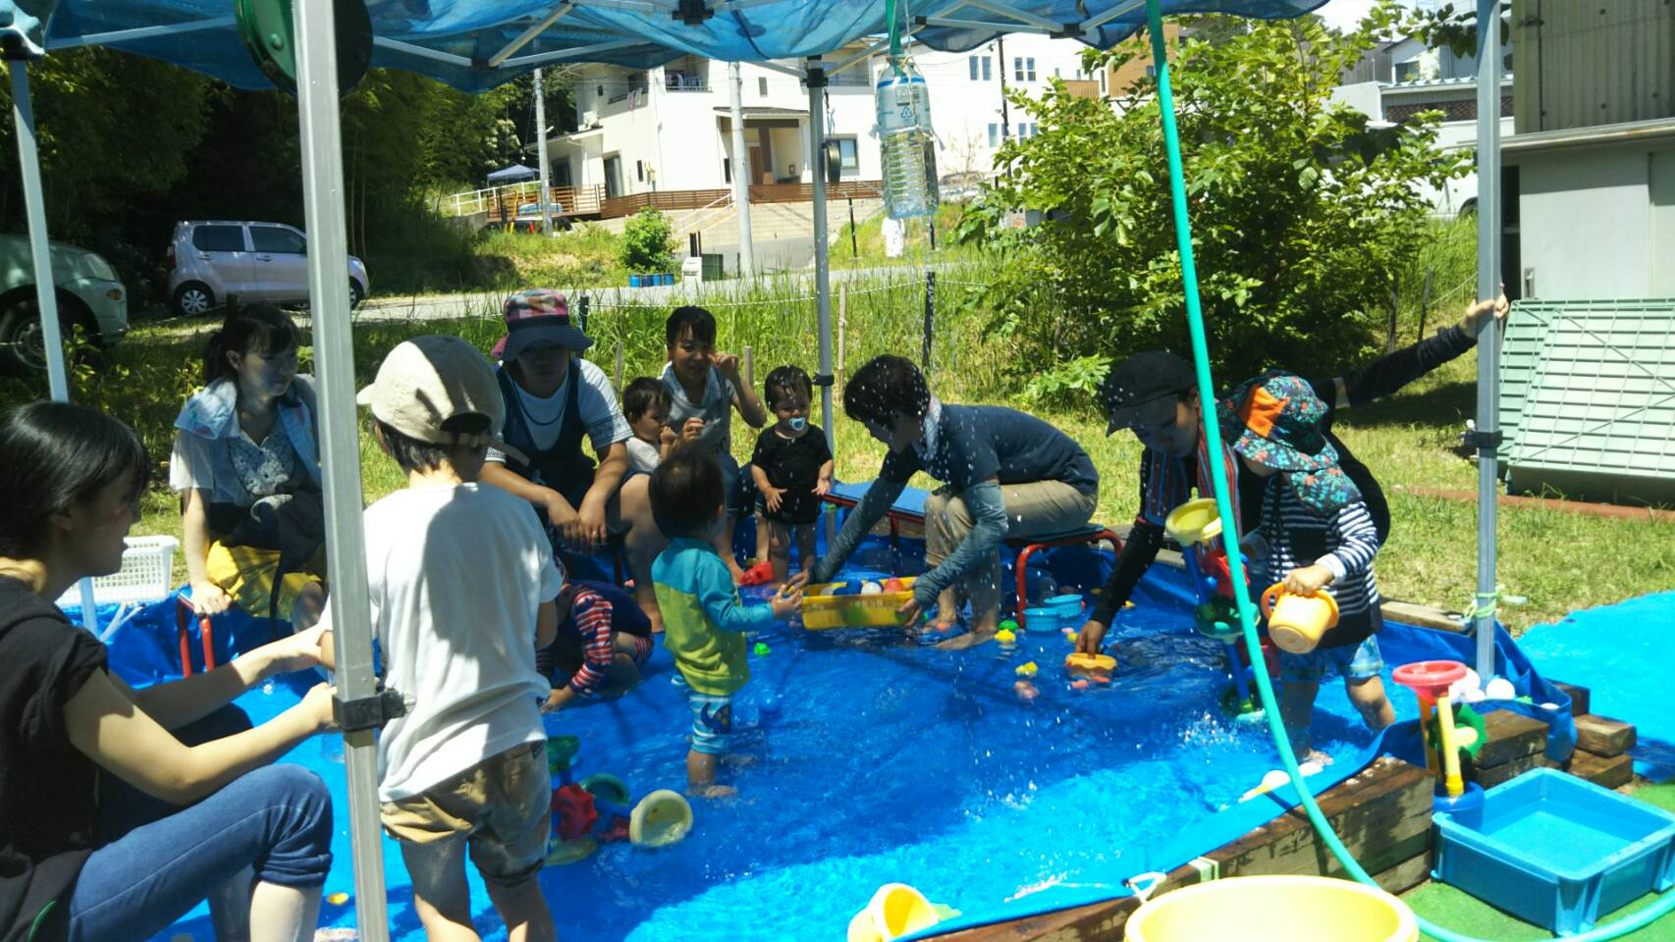
まだ残暑も厳しいでしょうが、これからは
外遊びが楽しい季節になります、
ひよこ保育園の周りは自然がいっぱいです。
親子で、五感(視覚、嗅覚、聴覚、味覚、触覚)
を使って“秋”を楽しんでいきたいと思います。
お友だちと誘いあってお散歩に行きたいですね。

～９月・１０月のおたのしみ～
・9月25日（水）おはなしの日・身体測定日
10時から合同避難訓練を行います。ぜひ参加して下さい。

パパデーは９月7日（土）水遊び予定・１０月１９日（土）サーキット遊び予定です
パパ友を誘ってぜひ遊びに来てください。子どもたちの思いもかけない発見があり
ますよ。

・１０月１6.日（水）運動会ごっこ遊び 10時半から始めます。
・１０月３0日（水）おはなしの日（11時～）・身体測定日
【10月12日（土）保護者による園庭環境整備日です。お休みさせていただきます】

１０月２3日（水）簡単クッキング「簡単大学イモ」（リズムの後にします）
申し込みは、１０月2日～１6日迄です。定員２０組程度。
材料費50円。お皿、フォーク、お茶等持参。


アレルギーがあり、食事が大変で・・・・！
遊びに来てもらっている中で、時々このような相談があります。
わたぼうしで、クッキングをするときも必ず、アレルギーの有無を確認して取り組んでいます。 「乳幼児期になぜ食物アレルギーが多いのでしょうか？」チョット専門的に
なりますが、①乳幼児は消化吸収能力が未発達であることも一つの原因と言われます。乳児はタンパク質や脂肪を消化する消化酵素の量が成人にくらべて著明に少なく、タンパク質をアミノ酸まで消化しないでポリペプタイドというアレルギーを起こす配列を残したまま吸収してしまう率が高いと言われます。その為ポリペプタイドは異物として認識され、アレルギーの原因物質（抗原）になっていくのです。従って、成長するに従って改善しやすく、3歳までに60％、6歳までに90％が改善されていくと言われます。その為に、乳幼児期から内臓や全身を強くするような運動や遊びを沢山するとよいとも言われます。
また、原因物質を除去する事も大事です、受診しどの程度除去をしていけばよいか相談することが大事かと思います。鶏卵、乳製品、小麦、果物野菜類、そば、大豆、魚類、木の実等多岐に渡るため、検査をして何をどの程度食べたら症状が出るのかを把握することが大事かと思います。
②農薬・抗生剤使用の増加、食品添加剤、黄砂、ＰＭ2.5、シックハウス等も影響していると言われます。子どもだけでなく大人も健康で安全・安心な生活が出来る様に難しいですが、日々口に入れる物です、出来ることで気を付けていきたいですね。
（母乳と食物アレルギーは関係あると言われます）

＊「わたぼうし」の受付机にクッキングのレシピがありますので、ご自由にどうぞ！
今まで、簡単クッキングで作ったメニューです。2.3歳のお子さんや、お兄ちゃん、お姉ちゃんと一緒に楽しんで作れるメニューです。

【お知らせ】
台風のシーズンです。特に今年は多く発生しています。災害時の対応について、7月号でもお知らせしましたが、再度お知らせします。ご協力お願いします。
＊支援開催日の朝、暴風・大雨警報等が出ている場合は、警報が解除されるまで自宅待機していて下さい。解除後、センターに確認してから来園して下さい。
＊来園中、暴風・大雨警報等発令された時は、安全を考え出来るだけ早く帰って頂きます
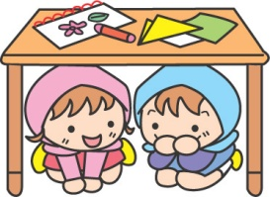
＊大きい地震発生時には、各自で情報をしっかり得て頂き自宅待機をして下さい。

